我院青协参加包头义工活动侧记

2015年4月12日星期日，我院院学生会前往日盛世豪渔港进行金色童年衣物再处理中心志愿者活动。
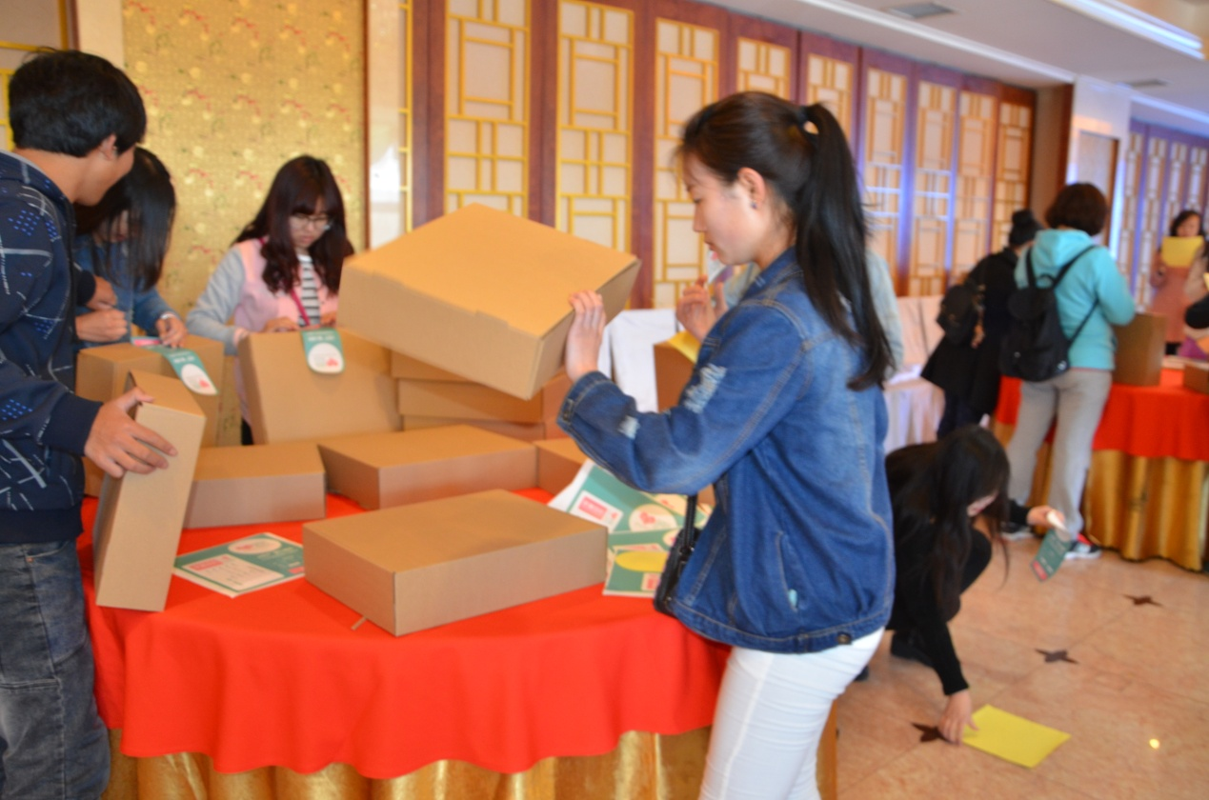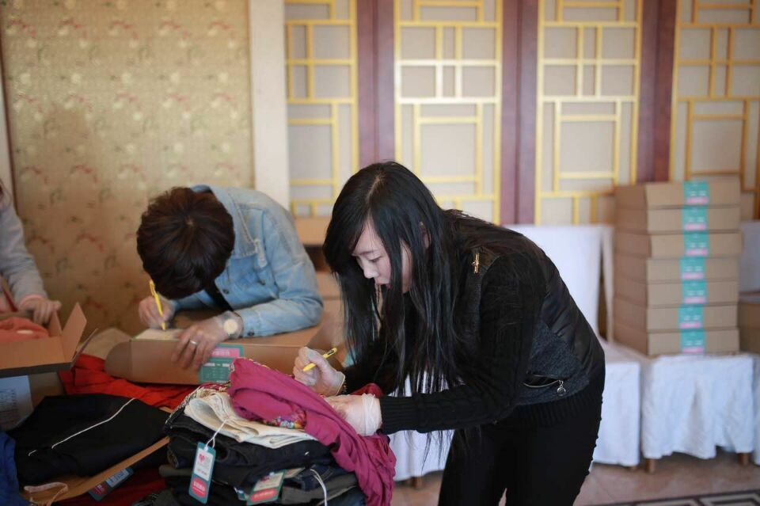

伴着清晨第一缕阳光，我们迎来了活泼美好的一天。上午九点同学们抵达了目的地，心愿协会会长热情的接待了大家。在得知一些注意事项后，志愿者们开始了服务工作。活动内容主要包括对已清洗、分检好的闲置衣物进行熨烫、吊挂牌、编码、折叠、包装处理等等。工作时，心愿协会的成员们耐心的教志愿者们应该怎样做并不时地表达着感谢，使志愿者们更加有动力、有激情的完成工作。一个个忙碌的身影，和一份份满怀温暖的心，令大家印象深刻。

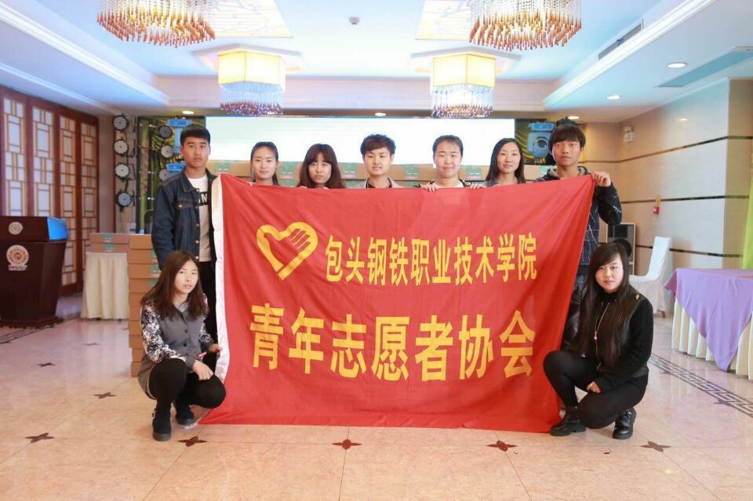
随着时光的流逝，志愿者们完成了相应的工作。在这次活动中，同学们受益匪浅。感受到了爱与温暖的伟大，也让同学们懂得了感恩与奉献。并纷纷表示，此次活动意义非凡。在今后的生活中起很大的正面作用。同时大家也表示，以后也一定会积极参加这类活动，不仅提高了自身的修养，也为社会做了贡献。在这里也呼吁大家，奉献一点点爱与时间，让爱心传递下去！(院团委、学生会)

